**Instruções do projeto:**

*Pesquise uma ilustração que representa a arquitetura cliente-servidor e, com base na imagem, explique o seu funcionamento.*

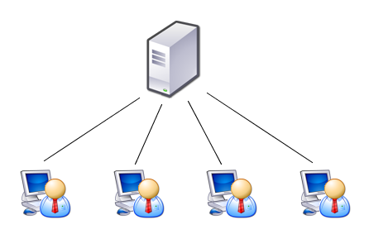

A arquitetura cliente/servidor é uma arquitetura na qual o processamento da informação é dividido em módulos ou processos distintos. Um processo é responsável pela manutenção da informação (servidores) e outros responsáveis pela obtenção dos dados (os clientes).

Os processos cliente enviam pedidos para o processo servidor, e este por sua vez processa e envia os resultados dos pedidos.

É no servidor que normalmente ficam os sistemas mais pesados da rede, tais como o banco de dados. As máquinas clientes são menos poderosas, pois não rodam aplicativos que requerem tantos recursos das máquinas.

O importante em uma máquina em arquitetura Cliente/Servidor não é que todas as máquinas sejam do mesmo fabricante ou do mesmo tipo. O que realmente é importante, é o fato de todas as máquinas poderem se interligar pela rede, com o mesmo tipo de protocolo de acesso.